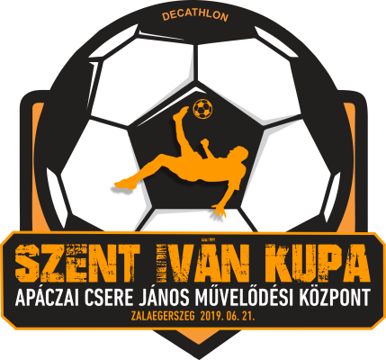
Szent Iván Kupa

Decathlon Labdarúgó Bajnokság
Versenykiírása

Verseny célja: Szent Iván Éj alkalmából, az Apáczai Művelődési Központ kézilabdapályájának kihasználásával közösségépítő, barátságos sportmérkőzés lebonyolítása a Decathlon Áruház támogatásával.

Verseny időpontja: 2019. június 21. (péntek) 16.00-20.00
Verseny helyszíne: Apáczai Művelődési Központ (8900 Zalaegerszeg, Apáczai tér 5.)

Csapatverseny: 5+1 fős csapatok egymás ellen.

Verseny kategóriák:
- Gyerek (16 éves korig)
- Felnőtt (16 éves kortól)

Nevezés:
- Nevezni a kiírás szerinti kategóriákban lehet 5+1 fős csapatok számára, egy csapatban maximum 9 fő lehet.
- A nevezés díja 2000 Ft/csapat, mely a nevezés leadásakor készpénzben fizetendő.
- Előzetesen nevezni az Apáczai Művelődési Központ információjában (8900 Zalaegerszeg, Apáczai tér 5.) lehet, továbbá a bajnokság helyszínén a 16 órás kezdés előtt 30 perccel is elfogadunk nevezést!
- Kizárólag amatőr versenyzők nevezhetnek!
- A versenyre diákigazolványt, személyi igazolványt mindenki hozzon magával, valamint a nevezési díj befizetéséről szóló nyugtát!
- Nevezési lap az Apáczai Művelődési Központ információjában található, valamint online letölthető a www.kereszturyvmk/amk oldalról, vagy igényelhető az apaczai.titkarsag@gmail.com e-mail címen keresztül.
- A csapatok a rendezvény előtti napokban kapják meg a további információkat.

Díjazás:
- 1. helyezett csapatok: mez + felirat
- 2. helyezett csapatok: focilabda/csapat
- 3. helyezett csapatok: focilabda/csapat

Eredményhirdetés: 2019. június 21. (péntek) 20.30 óra: színpad

A verseny szervezői:
KDVMK- Apáczai Művelődési Központ

Támogató: Decathlon Áruház, Kertváros Településrészi Önkormányzata, ZMJV Oktatási, Kulturális, Ifjúsági és Sport Bizottsága, ZMJV Gazdasági Bizottsága

Információk a versenyről:
Dippold-Kiss Kornélia 06 20/434-9724, kornelia.apaczai@gmail.com
www.kereszturyvmk/amk
apaczai.titkarsag@gmail.com

